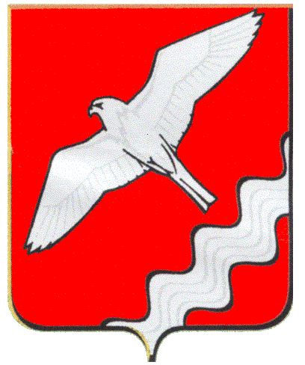

ДУМА МУНИЦИПАЛЬНОГО ОБРАЗОВАНИЯ

КРАСНОУФИМСКИЙ ОКРУГ

ШЕСТНАДЦАТОЕ ЗАСЕДАНИЕ ШЕСТОГО СОЗЫВА

РЕШЕНИЕ

от 19 декабря 2018 г. № 112
г. Красноуфимск

Об установлении платы, взимаемой с
родителей (законных представителей) за
присмотр и уход за детьми, осваивающими
образовательные программы дошкольного
образования в дошкольных образовательных
организациях МО Красноуфимский округ

В соответствии со ст. 65 Федерального Закона Российской Федерации от 29.12.2012 года № 273-ФЗ «Об образовании в Российской Федерации», ст.23 Закона Свердловской области от 15.07.2013 года № 78-ОЗ «Об образовании в Свердловской области», п. 1 Постановления Правительства Свердловской области от 08.11.2018 г. № 778-ПП «Об установлении максимального размера платы, взимаемой с родителей (законных представителей), за присмотр и уход за детьми в государственных образовательных организациях Свердловской области и муниципальных образовательных организациях, реализующих образовательную программу дошкольного образования, для каждого муниципального образования, расположенного на территории Свердловской области, в зависимости от условий присмотра и ухода за детьми», постановлением главы МО Красноуфимский округ от 07.02.2014 №15 «Об утверждении Порядка установления платы, взимаемой с родителей (законных представителей) за присмотр и уход за детьми, осваивающими образовательные программы дошкольного образования в муниципальных казенных, бюджетных и автономных дошкольных образовательных организациях МО Красноуфимский округ» в целях обеспечения выполнения физиологических норм питания детей, утвержденных санитарными правилами СанПиН 2.4.1.3049-13 «Санитарно-эпидемиологические требования к устройству, содержанию и организации режима работы дошкольных образовательных организаций» и руководствуясь ст.22 Устава Муниципального образования Красноуфимский округ, Дума Муниципального образования Красноуфимский округ

РЕШИЛА:

1. Установить с 1 января 2019 года:
1.1. размер платы, взимаемой с родителей (законных представителей) за присмотр и уход за детьми, осваивающими образовательные программы дошкольного образования в дошкольных образовательных организациях МО Красноуфимский округ для родителей детей в возрасте до 3-ех лет в сумме 1952,50 рубля в месяц;
1.2. размер платы, взимаемой с родителей (законных представителей) за присмотр и уход за детьми, осваивающими образовательные программы дошкольного образования в дошкольных образовательных организациях МО Красноуфимский округ для родителей детей в возрасте от 3-ех до 7 лет в сумме 2277,90 рублей в месяц;
1.3. размер платы с родителей, имеющих трех и более несовершеннолетних детей, осваивающих образовательные программы дошкольного образования в дошкольных образовательных организациях МО Красноуфимский округ в сумме 1500,90 рублей в месяц.
2. Возмещение разницы родительской платы для родителей, имеющих трех и более детей, осваивающих образовательные программы дошкольного образования в дошкольных образовательных организациях МО Красноуфимский округ, и стоимости питания на одного ребенка производится из бюджета МО Красноуфимский округ.
3. Отменить решение Думы Муниципального образования Красноуфимский округ № 56 от 29 марта 2018 года «Об установлении платы, взимаемой с родителей (законных представителей) за присмотр и уход за детьми, осваивающими образовательные программы дошкольного образования в дошкольных образовательных организациях Муниципального образования Красноуфимский округ».
4. Разместить настоящее решение на официальном сайте Муниципального образования Красноуфимский округ.
5. Контроль за исполнением настоящего решения возложить на постоянную депутатскую комиссию по экономической политике, бюджету и налогам (А.Ф. Боровков).

Председатель Думы
Муниципального образования
Красноуфимский округ М.В.Бормотова

Глава
Муниципального образования
Красноуфимский округ О.В.Ряписов

